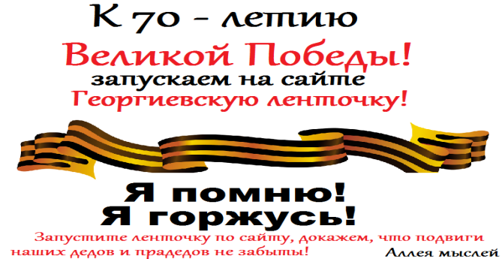

Много наших солдат не вернулось домой с войны, они пали смертью храбрых, защищая Родину. Но мы помним об их бессмертном подвиге. Во всех городах есть памятники, мемориалы погибшим воинам, куда люди несут живые цветы.

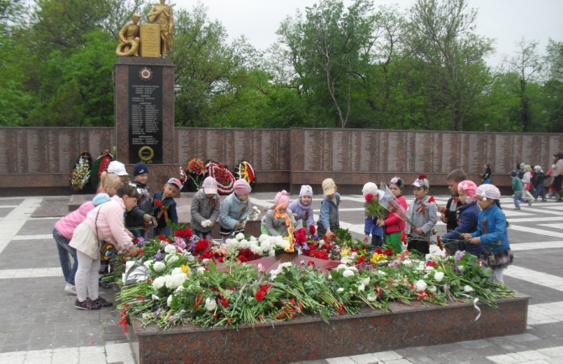

ГОРОД КРЫМСК

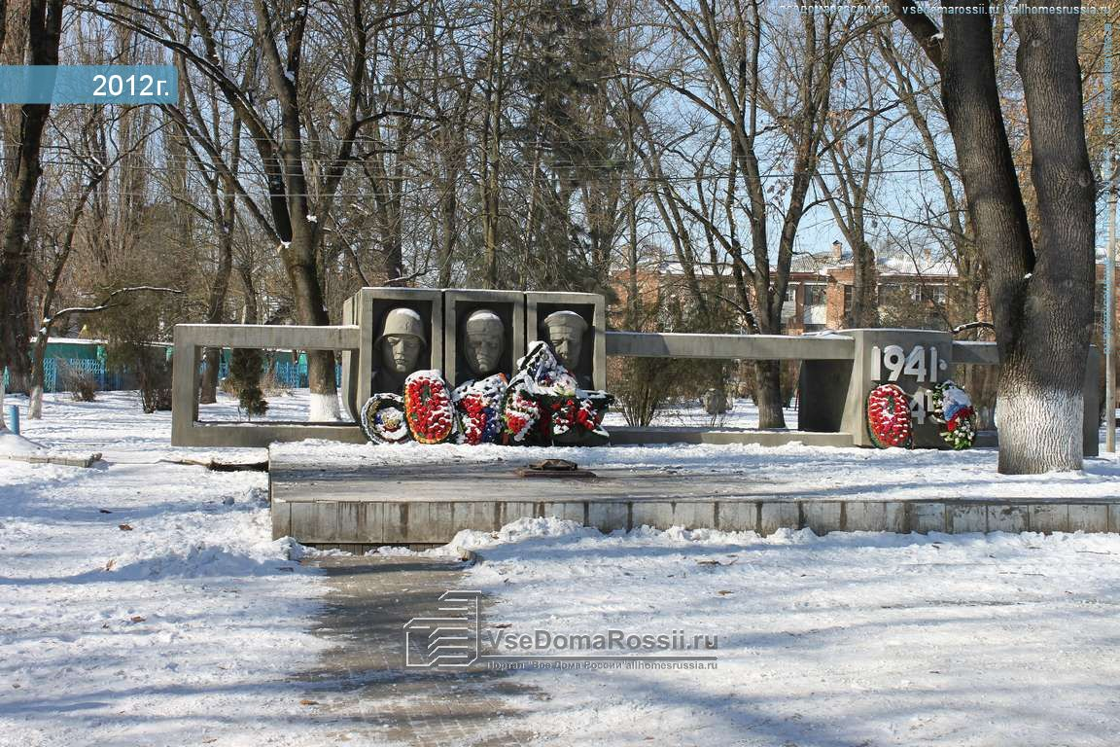

Война показала героический характер и патриотизм русского народа.

Она продемонстрировала стойкость, выживаемость в невероятных условиях.



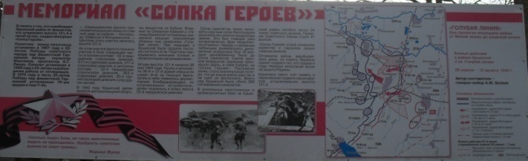

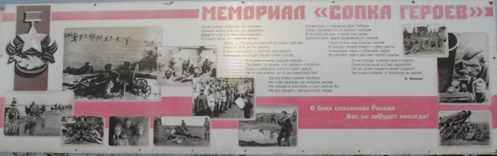







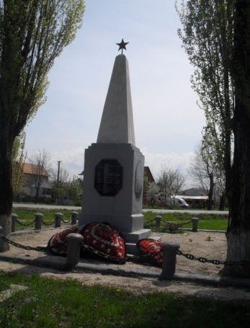 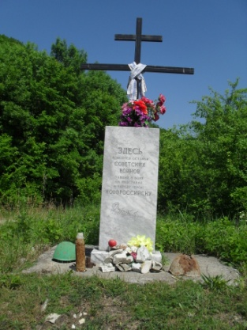

**Муниципальное**

**бюджетное дошкольное образовательное учреждение**

**детский сад комбинированного вида №14**

**города Крымска**

**муниципального образования**

**Крымский район.**



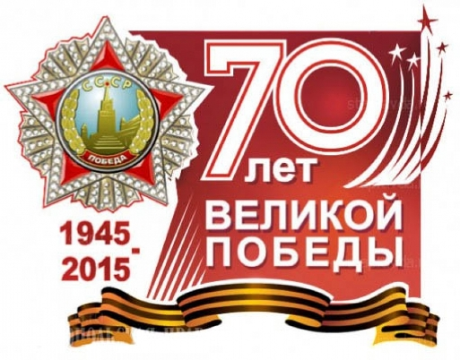





Как и всякая война, Великая Отечественная была ненужной и страшной, но именно в ней проявились лучшие качества русского народа: смелость, храбрость, любовь к своей земле!

Для многих из нас Великая Отечественная война – это тяжѐлые времена, о которых известно и из воспоминаний отцов и дедов, и из документальных и художественных фильмов о боях и о концлагерях, о партизанах и тружениках тыла. То, что там происходило – это невероятно страшно. Очень хотелось бы, чтобы такое никогда больше не повторилось!

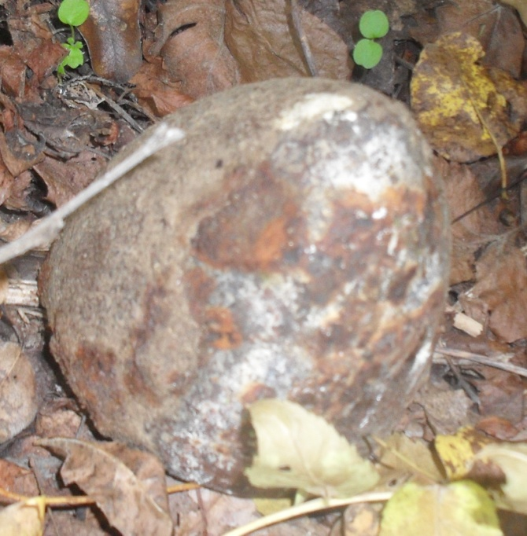

А чтобы не повторилось - надо знать и помнить... Помнить самим и рассказывать детям, о героизме и храбрости, о смелости и стойкости, о патриотизме и верности.

22 июня - необычный день. Это самый длинный день в году. Ему предшествует самая короткая ночь. В этот день солнце восходит раньше, чем обычно. И уходит на закат позже, чем всегда. А ещѐ это день цветения всех трав. И именно в такой прекрасный день началась война…

Случилось так, что небо было синее, бездонное. А лѐгкий ветер играл с нежными воздушными облачками. «Здравствуй, новый день!», - уже хотели пропеть первые соловьи. Но рассветную тишину нарушил страшный вой фашистских самолѐтов и взрывы падающих на землю бомб.

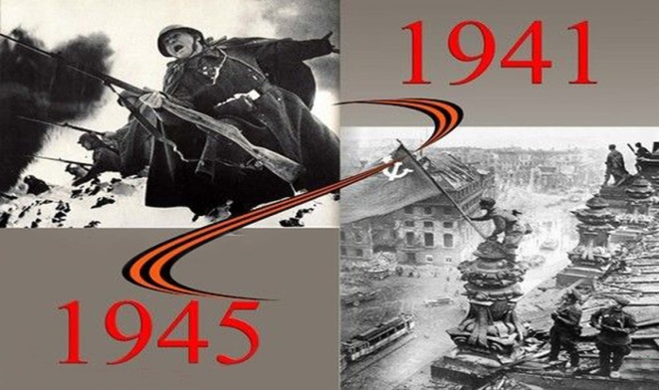

Началась Великая Отечественная война. Все кто мог, и млад и стар - ушли на фронт. Уходили и не знали – вернутся ли обратно. Уходили и не знали, что впереди долгая дорога, четыре страшных года, которые назвали так: Сороковые, роковые, Военные и фронтовые, Свинцовые, пороховые, Война гуляет по России, А мы такие молодые..... Но не боялись наши бойцы ни снега, ни ветра, ни холода, ни жестоких пыток. Казалось, что и смерть то им не страшна.

И драпали фашисты. Только пятки сверкали! А ещѐ, было у нашей армии мощное артиллерийское орудие, которого немцы ох как боялись! Наши бойцы его ласково называли женским именем «Катюша». И даже песню про неѐ сложили. После боя собирались солдаты у костра и вспоминали своих матерей, жѐн, детей и точно знали, что их ждут, ждут домой с победой. Но не бывает войны без горя, Не бывает войны без потерь. И не все вернулись из боя, И о них мы скорбим теперь.

Больше 20 млн. людей погибло за годы Великой Отечественной войны. Война оставила после себя могилы и памятники.

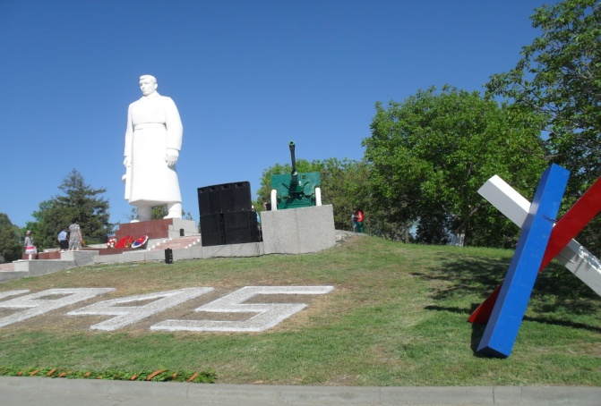

На них написаны заветные строки:

**«Никто не забыт и ничто не забыто».**

Куда б ни шѐл, ни ехал ты,

Но здесь остановись,

Могиле этой дорогой

Всем сердцем поклонись.

И для тебя, и для меня

Он сделал всё, что мог.

Себя в бою не пожалел,

А Родину сберѐг.

